穿越生存手册 · 分册十五
火药与安全 —— 先读风险，再谈价值；先想替代，再想动手
本册的定位与别册不同：它不是一份操作说明书，而是一份【风险认知 + 替代方案】手册。
本册明确不给配比、不给得率、不给威力数据、不给任何封装与起爆设计。
原因见可信度说明：这类数字在没有分析手段的条件下既无法验证，也无法保证安全。

一、先看清代价：这是一笔极不划算的买卖
维度 | 火药路线 | 替代方案
开山取石 | 高危、需硝硫、易出人命 | 火烧水激法、楔子胀裂、人工凿打
引火助燃 | 极不稳定、难储存 | 火折子、火绒、火镰火石
信号传讯 | 一次即尽、不可控 | 烽火、旗语、鼓号（见分册 18）
威慑驱兽 | 噪声大但危险 | 火堆、响器、石灰圈（见分册 13）
投入产出 | 原料难得、管制严格、事故率高 | 几乎每项都有更安全的替代

结论先讲：在你已经拥有冶铁、木工、纺织、制盐的完整产业之前，火药带来的收益远小于它带来的风险。本册排在所有进阶篇的最后。

二、它是什么：三组分与各自的角色
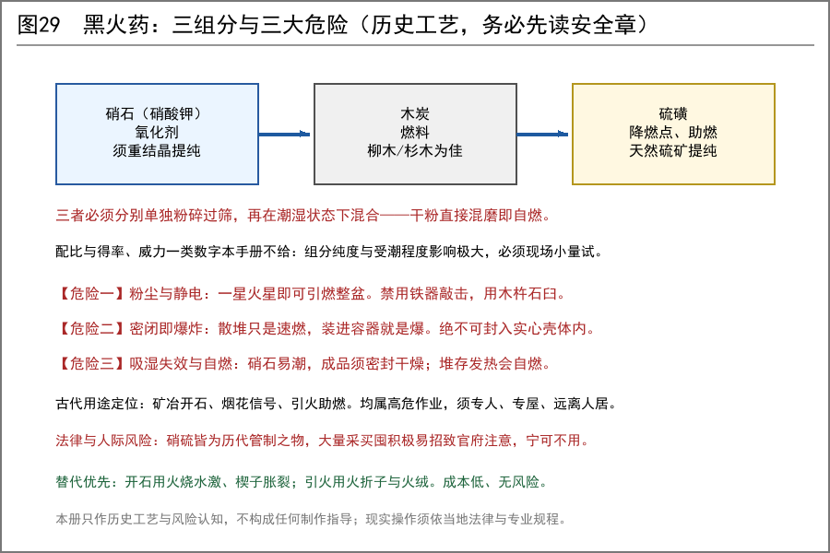
图29 三组分与三大危险
① 硝石（硝酸钾）—— 氧化剂
• 【科学】它的作用是提供氧。木炭和硫磺自己烧得慢，因为空气供氧有限；硝石把氧锁在固体里，混进去之后燃烧不再依赖外界空气，速度于是提高几个数量级。
• 【史实】古代硝石取自含硝的土（老墙土、厕所旁土、牲畜圈下的土），靠淋溶、草木灰转化、重结晶提纯。这一套流程在分册 09（制冰）里已详述——那是硝石最正当的用途。
• 纯度是命门。含食盐、含镁盐的粗硝吸湿极强，成品很快失效。
② 木炭 —— 燃料
• 【科学】提供可燃的碳。炭化温度与木材种类决定炭的活性，因此不同批次的表现并不一致。
• 【经验】传统上偏好质地疏松的木材烧制的炭，但这属于经验选择，须按当地材料验证。
③ 硫磺 —— 助燃与降燃点
• 【科学】硫的燃点低于木炭，先着火再带动其余，起到降低整体点燃难度的作用。
• 【史实】天然硫矿产出的硫磺需升华或熔滤提纯；火山地区与某些矿区可就近获得。
④ 配比问题
本册不给配比。原因不是保守，而是实事求是：
• 组分纯度、含水量、颗粒细度、混合紧密度，每一项都会显著改变结果。
• 用途不同则取向不同（推进、爆破、引火、发光各不相同）。
• 在没有天平、没有湿度控制、没有分析手段的条件下，照抄任何数字都只是赌博。
如果你在别处看到某个具体比例，请把它当作历史文献记载，而不是施工参数。

三、为什么危险：三种失控方式
① 粉尘与静电
【科学】固体燃料与氧化剂混合后，一旦被扬尘化，与空气的接触面积剧增，一星火星就能让整盆瞬间燃尽。粉末越细越危险。
• 三组分必须分别单独粉碎、分别过筛，最后才混合。
• 混合必须在潮湿状态下进行（加水或酒调成湿料），湿料不扬尘也不易被静电点燃。
• 禁止铁器敲击、禁止在混合场地生火、禁止穿易起静电的织物。
② 密闭即爆炸
【科学】这是最常被低估的一条。散堆的火药只是迅速燃烧；一旦被约束在容器或缝隙里，燃气来不及泄出，压力骤升即转为爆炸。约束越强，破坏越大。
• 绝不可把成品封入任何实心、密闭的壳体。
• 储存用纸、布、木等薄弱容器，且容器本身不得密封承压。
③ 吸湿失效与自燃
• 硝石易吸潮，成品受潮后失效——这其实是好事，湿料安全得多。
• 但反过来，大量堆存的细粉在潮湿与微生物作用下会发热，堆积散热不良可致自燃。
• 成品必须少量、分散、干燥、避光、单独存放，远离火源与住处。
四、若仍必须接触：最低限度的作业规程
以下不是教你做，而是假设你已经在某个必须处理火药的场景里（例如古代矿场、军中匠户），告诉你怎样不把自己炸死。

环节 | 要求 | 为什么
选址 | 独立的、远离人居的下风向棚屋，四周无柴草 | 事故不波及住区与人员
规模 | 一次只处理极小量，分批进行 | 事故能量与处理量成正比
工具 | 木杵、石臼、木铲；铜器次之；禁用铁器敲击 | 避免火花与撞击热点
湿度 | 全程保持湿态操作，完成后再干燥 | 湿料不扬尘、不易点燃
人员 | 单人操作、严禁围观、严禁烟火与油灯 | 减少伤亡面
储存 | 少量分散、干燥密封、专人专柜、远离火源 | 防止连锁事故
废弃 | 失效品就地少量分散销毁，不得大量堆积 | 堆积是自燃与爆炸的温床

五、法律与人际风险
• 【史实】硝石与硫磺在历代多属管制物资，因其为军资。大量采买、囤积、运输极易招致官府注意。
• 在一个没有现代法律保护的环境里，被怀疑私造军资的后果通常比缺少这项技术严重得多。
• 从业者身份也很敏感：古代匠户多为世袭徭役，一旦露了手艺，很可能被编籍征用，失去自由身。
人际层面的判断：这项技术在古代是能力，更是麻烦。除非你已经有了足以自保的地位，否则把相关知识留在脑子里比展示出来更安全。

六、真正值得投入的替代方案
① 开石取石
• 火烧水激：在岩面堆柴猛烧，岩体受热膨胀后泼冷水骤冷，表层崩裂。这是古代开山的真实做法。
• 楔胀法：沿石纹凿一排孔，打入干燥木楔，浇水使木楔膨胀，岩石沿纹裂开。
• 配合分册 04 的冶铁，凿具与楔子成本可控。
② 引火
• 火折子：粗糙纸卷或草纸筒吹熄后留火星，用时长、可携带，是古代可靠的取火方案。
• 火绒：艾绒、蒲绒、朽木粉等极易燃材料，配合火镰火石即可取火。
③ 信号
• 见分册 18：旗语、鼓号、烽火可覆盖绝大多数传讯需求，且零风险、可复用。
七、与手册其他部分的联动
• 分册 09（制冰）：硝石的淋溶、提纯、回收工艺在本册之前，是硝石唯一正当且高价值的用途。
• 分册 04（冶炼）：开矿、开石所需的凿楔与炉火，比火药更可靠。
• 分册 13（驱虫驱兽）：火与噪声足以驱兽，无需借助火药。
• 分册 18（通信）：传讯需求请走旗语烽火，不要走这条路。
八、一页速记
一、三组分必须分别粉碎、湿态混合。
二、散堆是燃、密闭是爆——永不封装。
三、少量、分散、干燥、专处存放。
四、配比、得率、威力一律不查不信不传。
五、能替代就不做：火烧水激、楔胀、火折子都比它划算。
六、硝硫是历代管制之物，囤积招祸。
七、现实世界中任何相关操作都必须依当地法律与专业规程执行。

